2025.7.16
高社研地理部会主催 先生と生徒対象・地理夏季巡検 のお知らせ（第１報）

- 先生方の問い合わせは，加藤携帯またはメールにお願いします。時間等の配慮は不要です。
- 県立川越高校・加藤一郎 090-2491-7676
kato.ichiro.c5@spec.ed.jp
- キャンセル等がありましたら，必ず加藤までお知らせください。
- 当日，発熱や体調不良などがある場合は参加できません。

- 2025.7.15現在の参加者は41名です。内訳は先生18名，高校生23名（県立浦和6名，春日部工業6名，県立坂戸3名，県立川越3名，秩父3名，共立女子中高2名）です。･･高校生の参加は原則5名以内でお願いしていましたが，空きが出たため希望者全員に参加してもらうことにしました。
- 生徒引率がある先生は，生徒との連絡手段の確保を確実にお願いします。

- 当日の日程に変更があります。２枚目をご確認ください。･･とくに解散時間に注意
- 当日は参加者をA・Bグループに分け，Aグループは午前に東京貨物ターミナル駅，午後は大井第１・２ふ頭コンテナターミナルを視察します。BグループはAグループの逆になります。･･グループ分けは後日，連絡します。

- 当日の持ち物は，写真付き身分証明書（学生証や運転免許証など），現金（羽田空港第３ターミナルでの昼食代），スマホ，地図帳，筆記用具，メモ帳，飲み物，雨具です。･･写真付き身分証明証は大井ふ頭第１・２コンテナターミナルで使用します。保安措置の実施が義務付けられている重要国際埠頭施設のため，国土交通省からは出入り管理の徹底が求められています。
- 相当な暑さが予想されます。飲み物は冷凍するなどして多めに持参してください。･･視察先に自販機はありません
- 昼食は羽田空港第３ターミナル内のお店で各自とります。昼食代を忘れずにお願いします。

- 参加費1000円と保険代100円の集金は受付時に行います。生徒分は引率の先生がまとめてお支払いください。


- 資料は当日も配布しますが，事前に読んでおいてほしいものは，地理部会ホームページにも掲載していきます。
- 地理部会ホームページ
https://seifu.sakura.ne.jp/chiribukai/#kaki_zyunken_2025

（2025.7.16版）


- テーマ 「物流の最前線－海上交通と陸上交通，そしてその接続－」
- 日時 ２０２５年７月３１日（木）８：１０～１８：１５
- 集合 池袋駅西口・東京芸術劇場前に８：１０集合
https://maps.app.goo.gl/C62uAmc8pbQ4xUS36 （Google Maps）

- 日程 ８：１０ 池袋駅西口・東京芸術劇場前に集合
８：３０ 出発･･大型観光バス
９：４５～１１：４５ 東京貨物ターミナル駅･･Aグループ視察
１０：１５～１２：１５ 大井ふ頭第１・２コンテナターミナル･･Bグループ視察
１２：５５～１３：５５ 昼食･･羽田空港第３ターミナルで各自
１４：４０～１６：４０ 東京貨物ターミナル駅･･Bグループ視察
１５：００～１７：００ 大井ふ頭第１・２コンテナターミナル･･Aグループ視察
１８：１５ 池袋駅西口・東京芸術劇場前に到着・解散
＊ 解散時刻が予定よりもだいぶ遅くなっています。注意してください。

- 交通 集合から解散までは貸し切りバス（大型観光バス）を利用
- 費用 参加費と保険代（計１１００円）と昼食代は自己負担
- 持ち物 写真付き身分証明証，現金（昼食代），スマホ，地図帳，筆記用具，メモ帳，飲み物，雨具

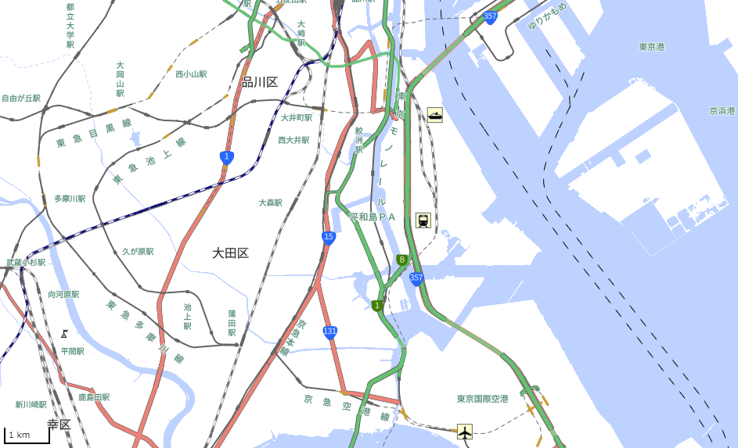
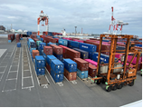
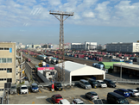
大井第１・２ふ頭
羽田空港第３ターミナル
東京貨物ターミナル駅
＊写真は仙台港
（地理院地図）

